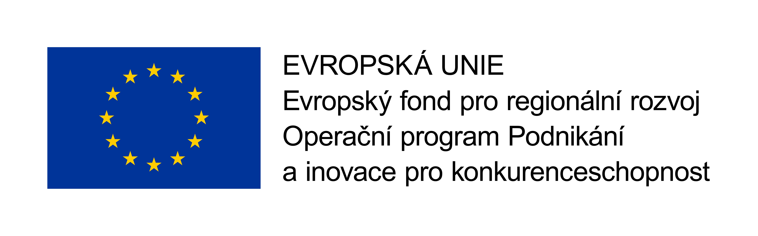
ZADÁVACÍ DOKUMENTACE

SVAZEK 3

Technické podmínky

Název veřejné zakázky

Dodávka technologie, chlazení a kabin s akustickou úpravou

Název programu: POTENCIÁL - V. VÝZVA
Název projektu: Rozšíření VaV kapacit ve Strojírenském zkušebním ústavu, s. p.
Registrační číslo projektu: CZ.01.1.02/0.0/0.0/17_165/0016027

Zadavatel veřejné zakázky:
Strojírenský zkušební ústav, s.p.
Hudcova 424/56b, Medlánky, 621 00 Brno

veřejný zadavatel dle § 4 odst. 1 písm. e) zákona č. 134/2016 Sb., o zadávání veřejných zakázek, ve znění pozdějších předpisů (dále jen „zákon“)

Druh zadávacího řízení
Otevřené řízení dle § 56 a 57 zákona

Preambule

Předmět plnění veřejné zakázky bude prováděn dle platných právních předpisů a obecně závazných vyhlášek platných v místě realizace veřejné zakázky, dle ČSN EN a technických norem souvisejících s předmětem plnění.

Zadávací dokumentace byla zadavatelem zpracována tak, aby (pokud je to možné) neobsahovala názvy použitých výrobků ani odkazy na jednotlivá obchodní jména nebo označení výrobků a materiálů. Technické parametry předmětu plnění byly stanoveny formou požadavků na výkon nebo funkci tak, aby umožnily účastníkům zadávacího řízení jednoznačně určit předmět zakázky a zpracovat porovnatelné nabídky. Pokud zadávací dokumentace požadavky nebo odkazy na jednotlivá obchodní jména nebo označení výrobků, výkonů nebo obchodních materiálů, které platí pro určitého podnikatele za příznačné, ve výjimečných případech obsahuje, pak je to odůvodněno tím, že samotný popis by nebyl dostatečně srozumitelný a přesný. U každého takového případu je možno takto specifikované výrobky a materiály v nabídce nahradit jinými, s technicky, kvalitativně, funkčně a designově srovnatelnými parametry.
Pokud zadavatel v zadávací dokumentaci uvádí jaké technické funkce nebo parametry předmětu plnění preferuje, činí tak z důvodu, že samotný popis závazných požadovaných technických parametrů a požadavků na funkci by nebyl dostatečně srozumitelný a přesný. U každého takového případu je možno nabídnout jiné řešení.
V případě odkazu na normy nebo technické dokumenty podle § 90 odst. 1 a 2 zákona je účastník zadávacího řízení oprávněn nabídnout rovnocenné řešení.

Výrobky, jejichž obchodní název účastník uvede ve Smlouvě o dílo nebo v Kupní smlouvě resp. v jejich příloze č. 1 musí splňovat parametry stanovené v této zadávací dokumentaci.
Dodavatel je povinen u každého nabízeného výrobku v příloze ke smlouvě uvést jeho konkrétní nabízený typ a konkrétní označení výrobce.

Zadavatel požaduje, aby dodavatel v rámci své nabídky pro Část C předložil Soupis dodávek komponenty Potrubní rozvody dle přílohy č. 2 tohoto svazku, kde ve sloupci Popis nabídky uvede konkrétní výrobek nebo materiál, který bude předmětem plnění a prokáže tak soulad parametrů nabízených materiálů a dodávek s požadavky zadavatele uvedenými v přílohách č. 1 a 3 tohoto svazku.

Zpracovatelem této části zadávací dokumentace (Svazek 3) je zadavatel.

Příloha:
- Technické parametry předmětu veřejné zakázky požadované zadavatelem
- Soupis dodávek – komponenta Potrubní rozvody
- Kompletní výkresová a technická dokumentace

